**APP使用说明书**

本APP具有V2V视频传输以及统计传输时延功能，并通过时钟同步来校正时延。具体功能有，ping测试（登陆界面），时钟同步，UDP视频传输，TCP视频传输。

OBU为了接收上位机传来的BSM数据包的操作，修改/mnt/ubi/rc.local文件，-u后面的ip地址改为192.168.42.129。如果是电脑为上位机，则改为192.168.1.83.只有作为发送端的那个OBU才需要修改配置文件。

模拟3个车的时候，RSU作为发送方，IP地址不用管，接收的两个OBU的IP地址都要改为192.168.42.129。

同步时间戳，记录3台设备同一时间下的相对值，然后各个PAD点到相应事件戳差值即可。

**注意：要先开启OBU，等FLT和PWR指示灯都变红，再接OTG线。**

# 1.登陆界面

登录界面主要是选择一个IP地址看是否能ping通，能则进入功能选择界面。若为视频发送方，则IP地址应填写接收方的IP地址；若为视频接收方，写一个能ping通的IP地址进入功能选择界面即可。端口号，默认4040。

**登录界面以及功能选择界面：**

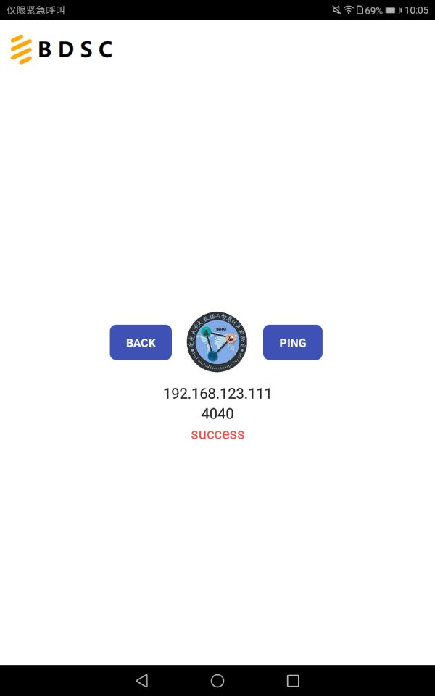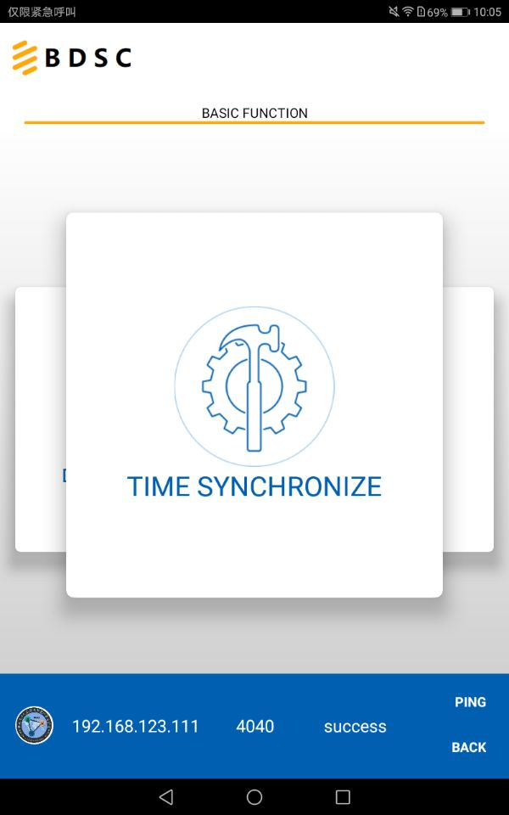

# 2.时钟同步

不同pad系统时钟不一定同步，因此会造成传输时延误差。采用NTP服务器作为基准，每台pad获取服务器时间，并计算出系统时钟与其差值，在发送数据包和接收数据包加上相应差值，即每台pad都以NTP服务器时间计算出传输时延，这样到达时钟同步的目的。注意，与NTP服务器通信需要4G及以上。

**操作流程：**

①点击TIME SYNCHRONIZE，进入界面如下：

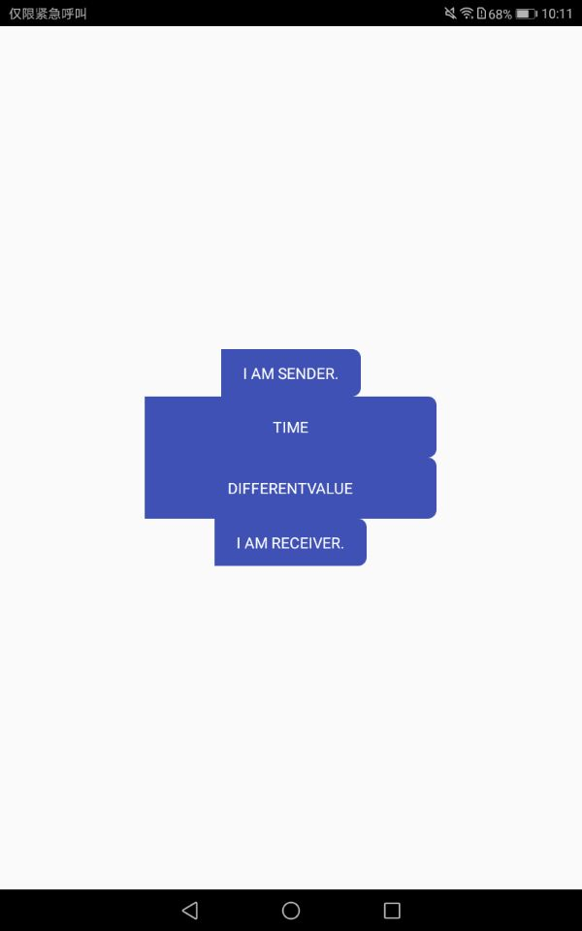

②若是视频发送方，点击I AM SENDER；若是视频接收方，点击I AM RECEIVER。然后点击TIME，显示NTP服务器时间，DIFFERENTVALUE是显示NTP服务器时间与系统时钟差值（单位：毫秒），两台pad的NTP服务器时间显示**基本**一致即实现了时钟同步。因为你请求服务器的时间（按下按钮的时间）不一定同步，手速相关。

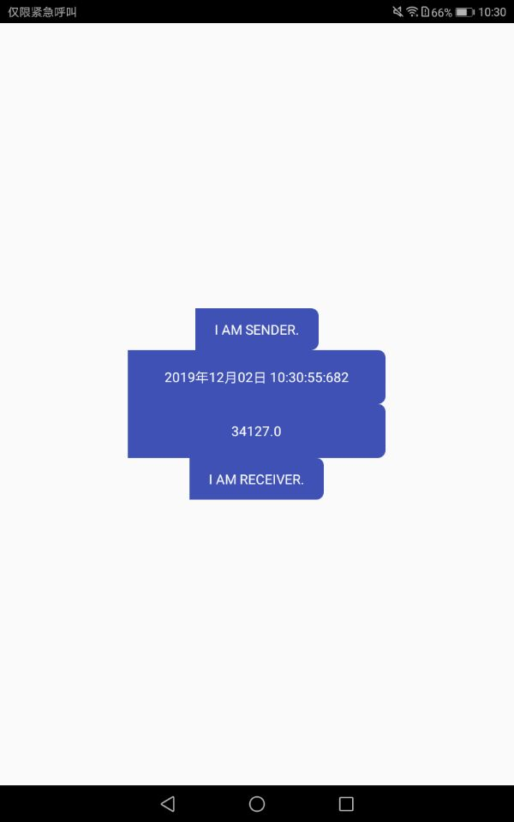

# 3.UDP视频传输

时钟同步后即可开始视频传输。

**操作流程：**

①进行UDP传输，pad需要使用OTG线与OBU连接，无论接收方还是发送方都需要测试是否与OBU连接，启动OBU，pad打开USB共享网络，APP中输入IP地址192.42.101，ping通即可进行下一步。

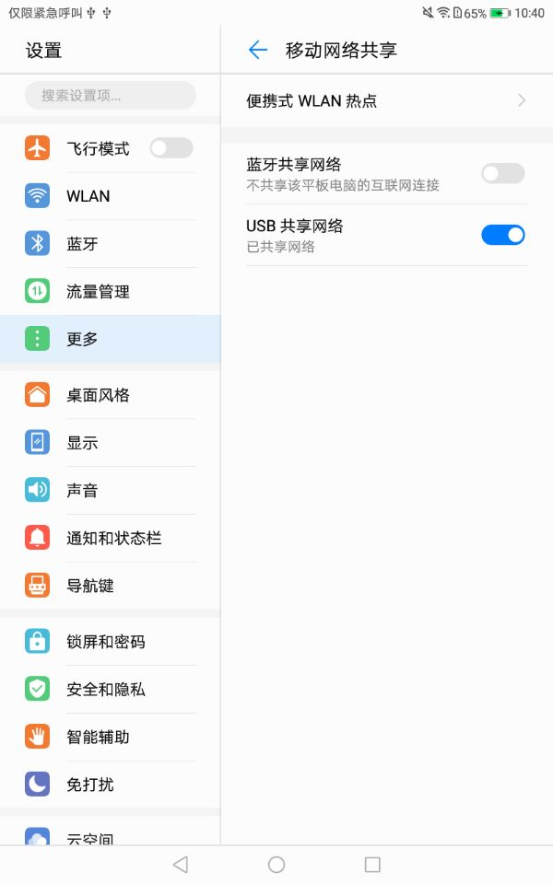

②发送方在功能主界面选择UDP SEND，要发送视频则点击右上角的菜单栏，SEND VIDEO，**前提是接收方已进入UDP RECEIVE界面**；。

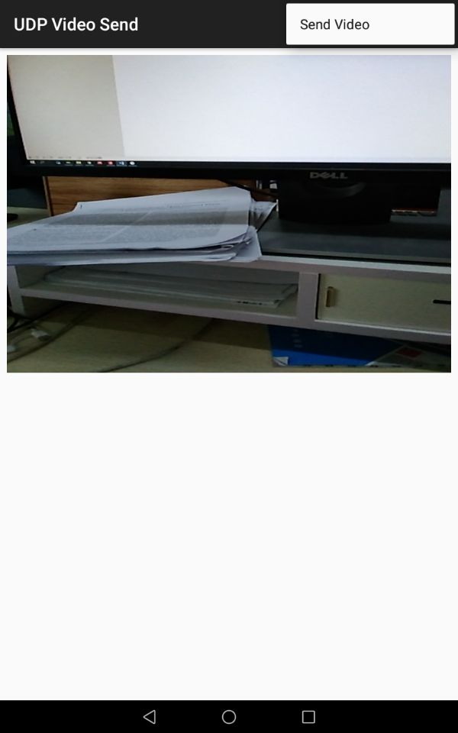

③接收方在功能主界面选择UDP RECEIVE，等待发送方发送数据包即可。发送方主动结束传输后（返回键即可结束传输），接收方需要统计图表以及时延数据，可手动伸缩拉放图表，调整显示样式，然后在右上角菜单栏点击Save line chart即可。

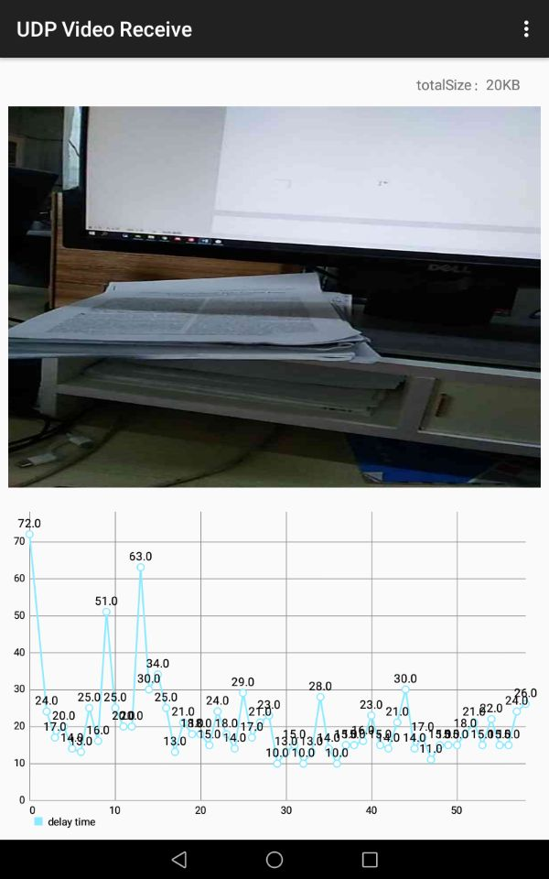

在图库/其他相册/DCIM中找到保存的图表：

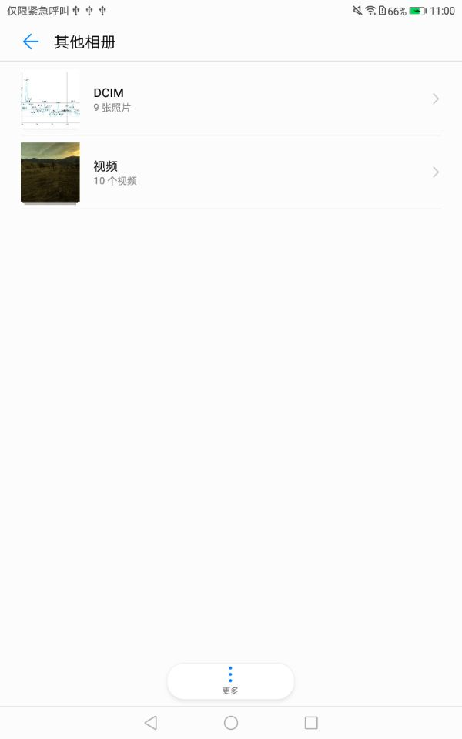

在文件管理管理/内部存储中找到相应的时延数据表，用excel表打开即可

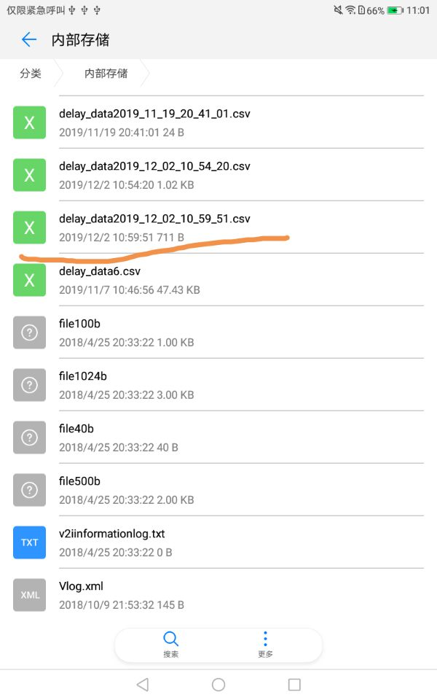

# 4.TCP视频传输

操作流程与UDP视频传输步骤基本一致，点击相应功能进入即可。不同的是发送方的IP地址需要更换为阿里云服务器的IP地址，阿里云服务器作为包接收和转发平台。

原理：

APP视频发送方通过蜂窝网络4G-LTE共享视频流给其他车，首先转发视频流给阿里云服务器，然后阿里云服务器将接收到的数据包然后转发到接入的客户端（车），并在客户端处显示视频。